【1】R22 冷水机组 / Chiller Te = 5°C，Tc = 45°C
作图顺序：①定 pe、pc 并向左读压；②定点1、3、4；③由1沿等熵线定点2；④将 h1、h2、h3 竖直投影至底部焓轴（h4 = h3）。
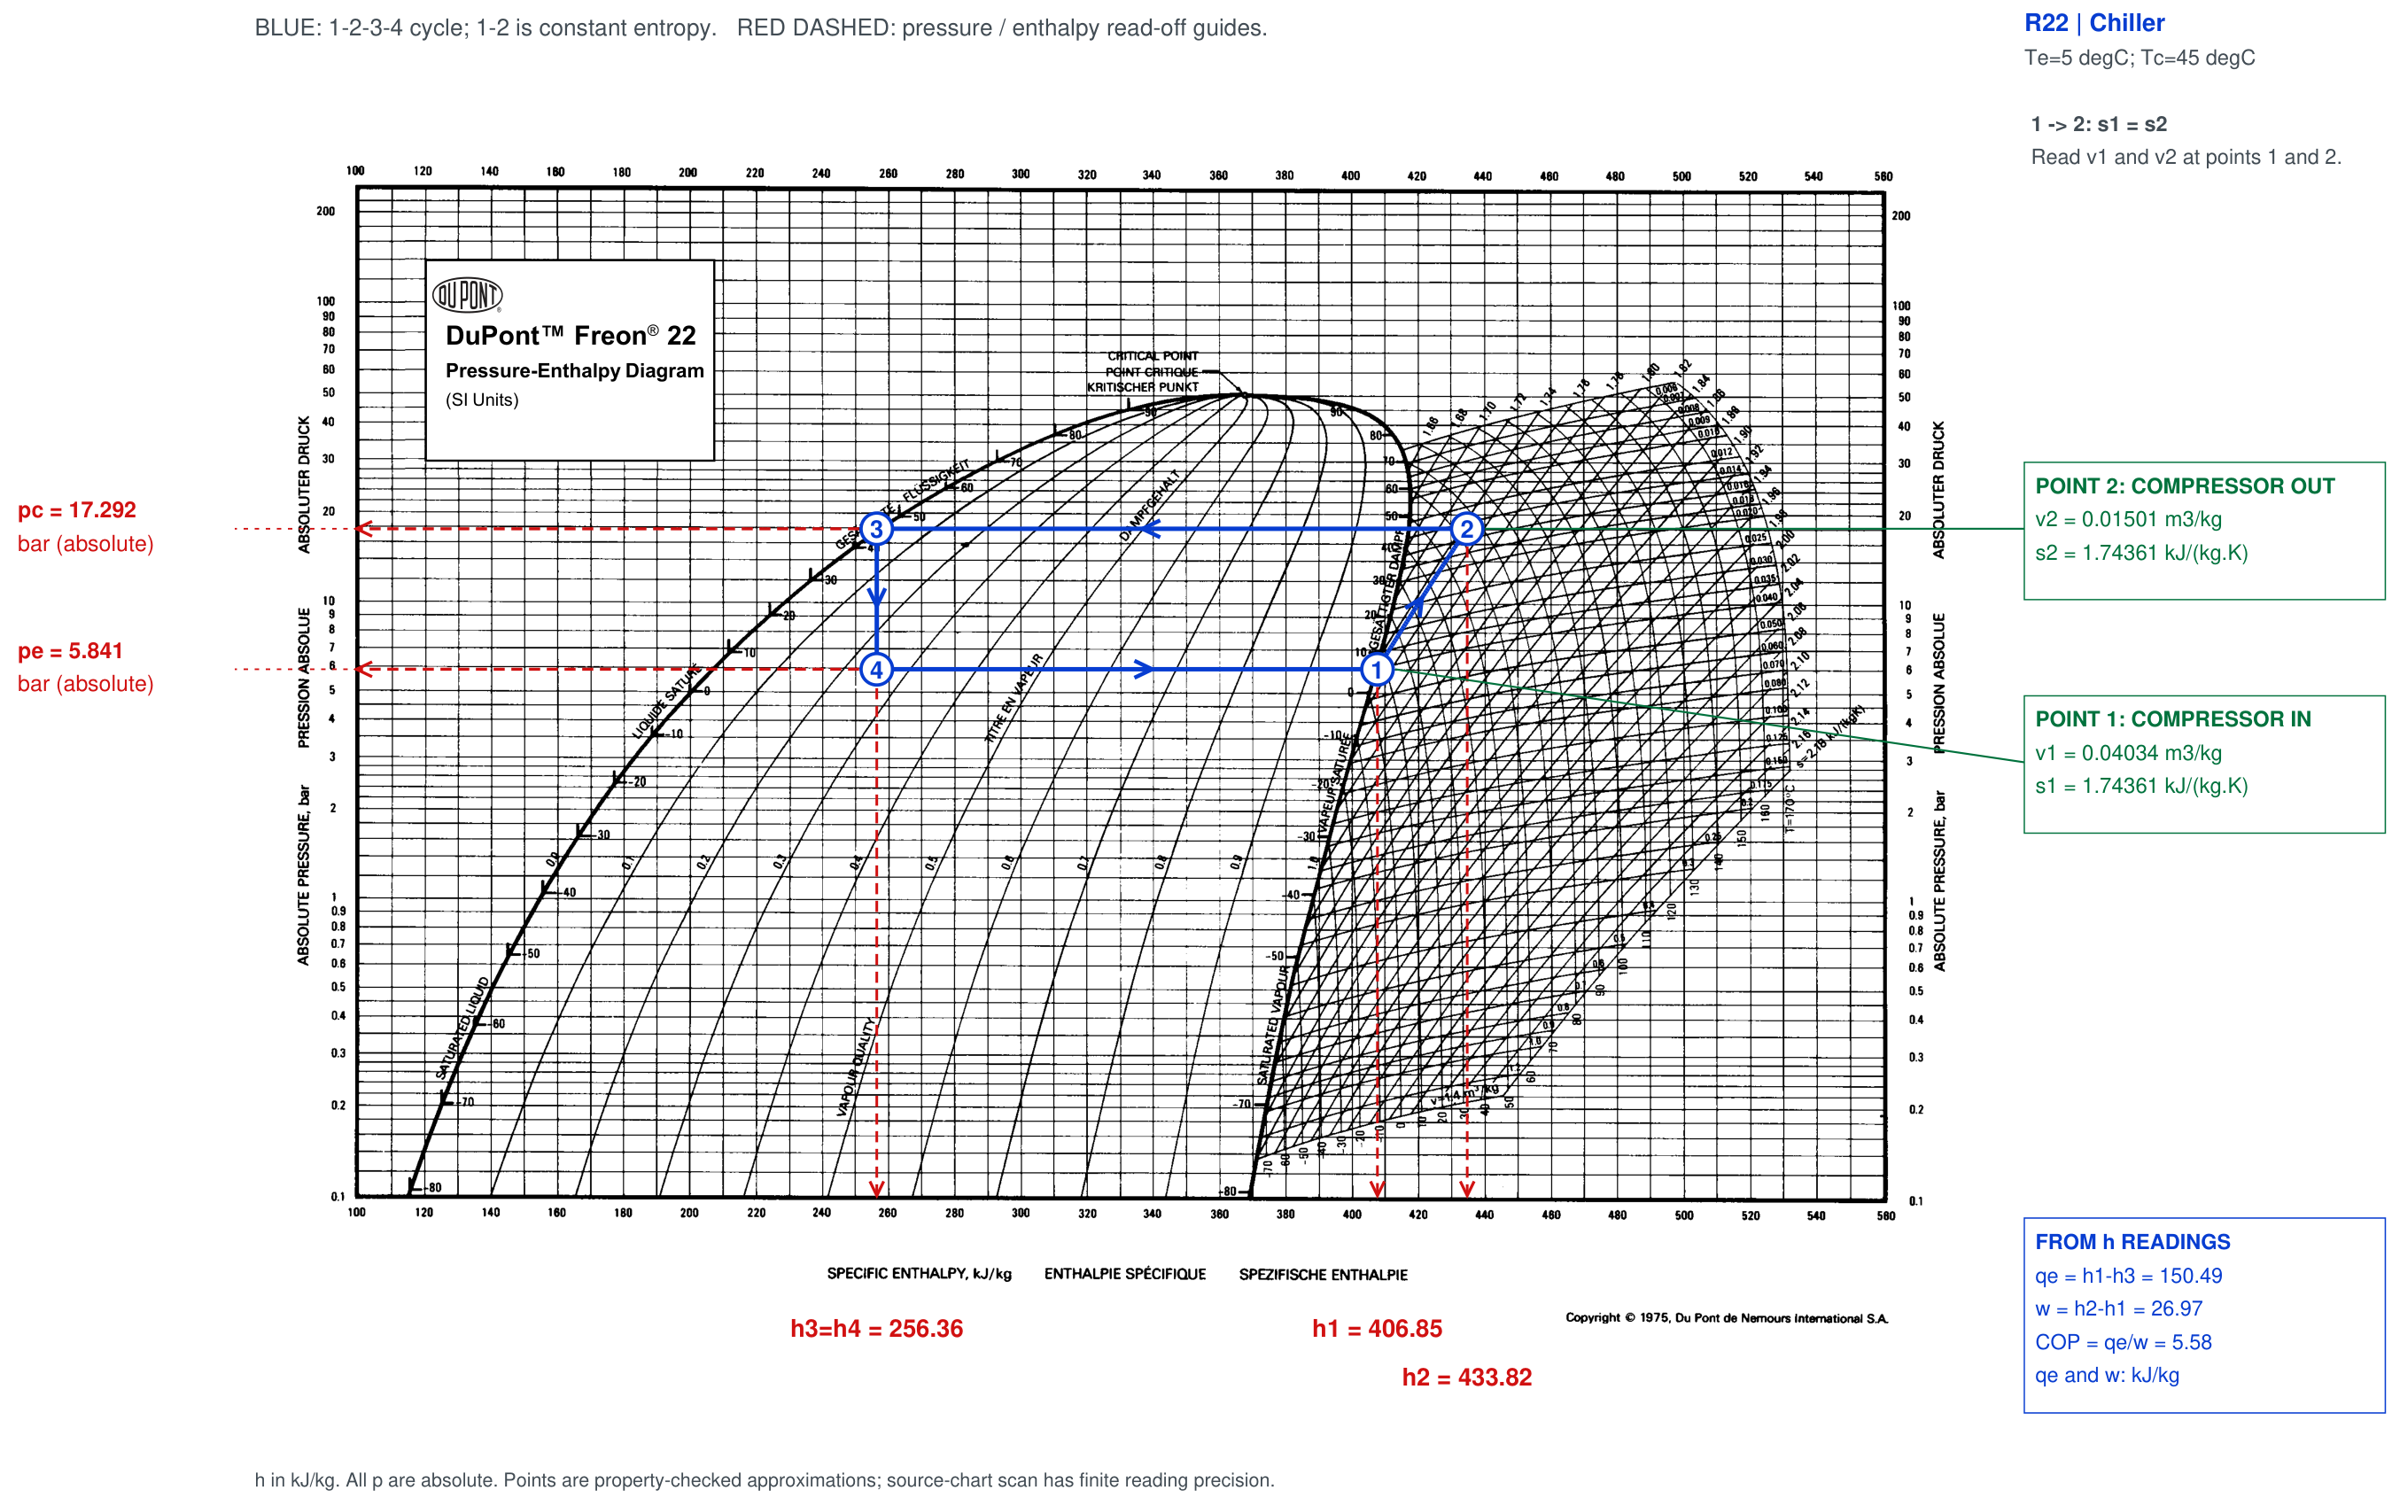

【2】R22 房间冷却器 / Room cooler Te = 10°C，Tc = 60°C
作图顺序：①定 pe、pc 并向左读压；②定点1、3、4；③由1沿等熵线定点2；④将 h1、h2、h3 竖直投影至底部焓轴（h4 = h3）。
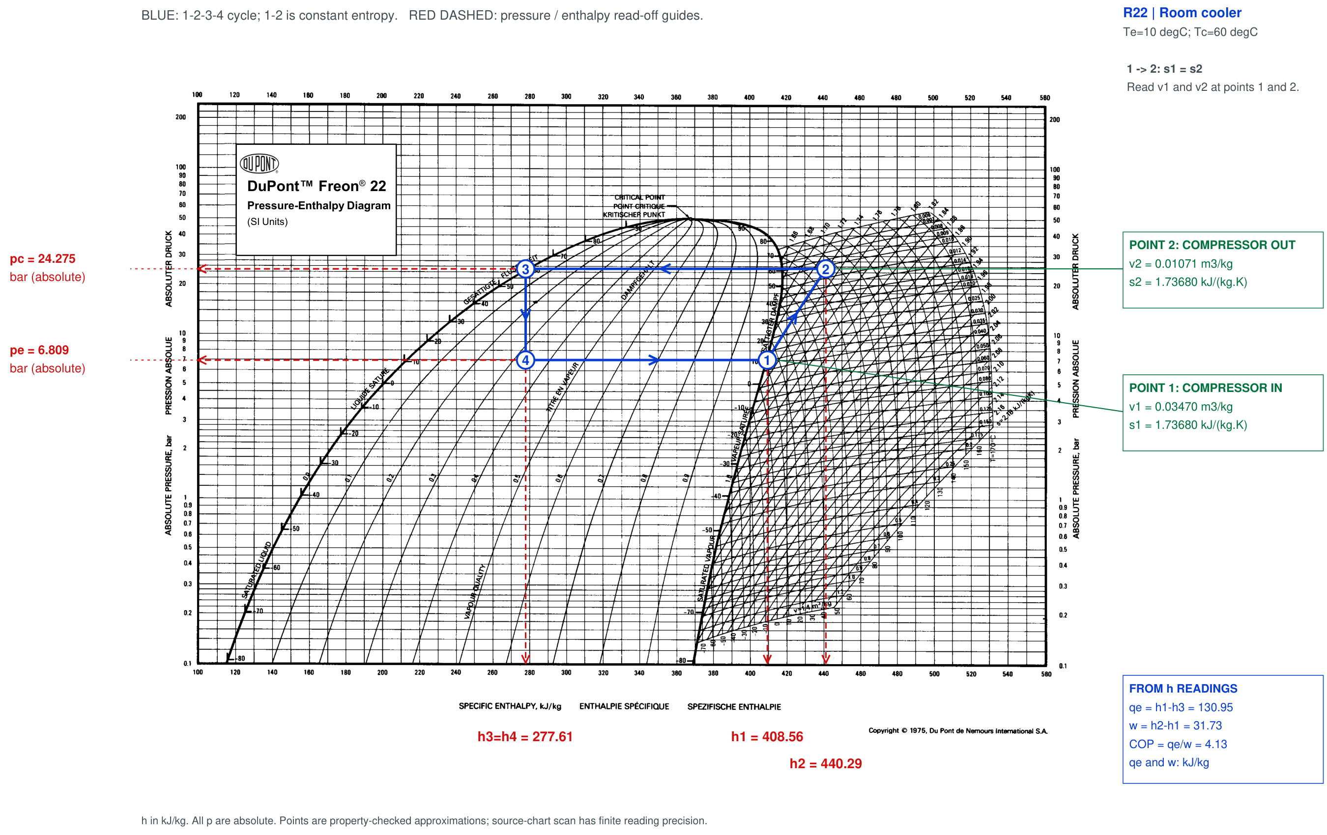

R22 读图数据与逐步计算 / Readings and calculations
计算基准：1为饱和蒸气，3为饱和液体；1→2等熵，h4 = h3；无额外过热／过冷。压力均为绝对压力。
Basis: saturated vapour at 1, saturated liquid at 3; 1→2 isentropic; h4 = h3; no extra superheat/subcooling. Pressures are absolute.
读数及结果 / Quantity | 冷水机组 / Chiller  5°C / 45°C | 房间冷却器 / Room cooler  10°C / 60°C
蒸发压力 / Evaporating pressure  p_e / bar abs | 5.841 | 6.809
冷凝压力 / Condensing pressure  p_c / bar abs | 17.292 | 24.275
入口焓 / Suction enthalpy  h1 / kJ·kg⁻¹ | 406.85 | 408.56
出口焓 / Discharge enthalpy  h2 / kJ·kg⁻¹ | 433.82 | 440.29
液体及节流出口焓 / Liquid and throttle outlet  h3 = h4 / kJ·kg⁻¹ | 256.36 | 277.61
入口比容 / Inlet specific volume  v1 / m³·kg⁻¹ | 0.04034 | 0.03470
出口比容 / Outlet specific volume  v2 / m³·kg⁻¹ | 0.01501 | 0.01071
入口、出口熵 / Inlet and outlet entropy  s1 = s2 / kJ·kg⁻¹·K⁻¹ | 1.74361 | 1.73680
制冷效应 / Refrigeration effect  q_e / kJ·kg⁻¹ | 150.49 | 130.95
单位质量压缩功 / Specific compression work  w / kJ·kg⁻¹ | 26.97 | 31.73
制冷性能系数 / Coefficient of performance  COP | 5.58 | 4.13

代入计算 / Substitution
计算 / Calculation | Chiller | Room cooler
⑤ 制冷效应 / Refrigeration effect  q_e = h1 − h3 | 406.85 - 256.36 = 150.49 kJ/kg | 408.56 - 277.61 = 130.95 kJ/kg
⑥ 压缩功 / Compressor work  w = h2 − h1 | 433.82 - 406.85 = 26.97 kJ/kg | 440.29 - 408.56 = 31.73 kJ/kg
⑦ COP  COP = q_e / w | 150.49 / 26.97 = 5.58 | 130.95 / 31.73 = 4.13
图为近似读数，物性辅助核对；计算用表列焓值。 / Approximate plot readings, property checked; arithmetic uses the displayed enthalpies.

【3】R123 冷水机组 / Chiller Te = 5°C，Tc = 45°C
作图顺序：①定 pe、pc 并向左读压；②定点1、3、4；③由1沿等熵线定点2；④将 h1、h2、h3 竖直投影至底部焓轴（h4 = h3）。
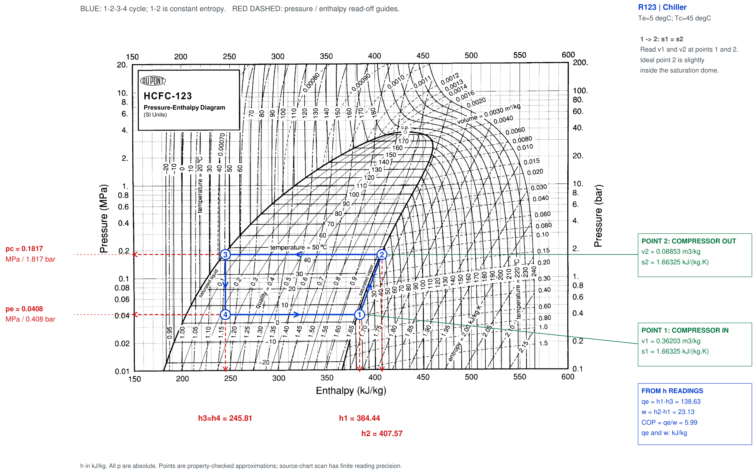

【4】R123 房间冷却器 / Room cooler Te = 10°C，Tc = 60°C
作图顺序：①定 pe、pc 并向左读压；②定点1、3、4；③由1沿等熵线定点2；④将 h1、h2、h3 竖直投影至底部焓轴（h4 = h3）。
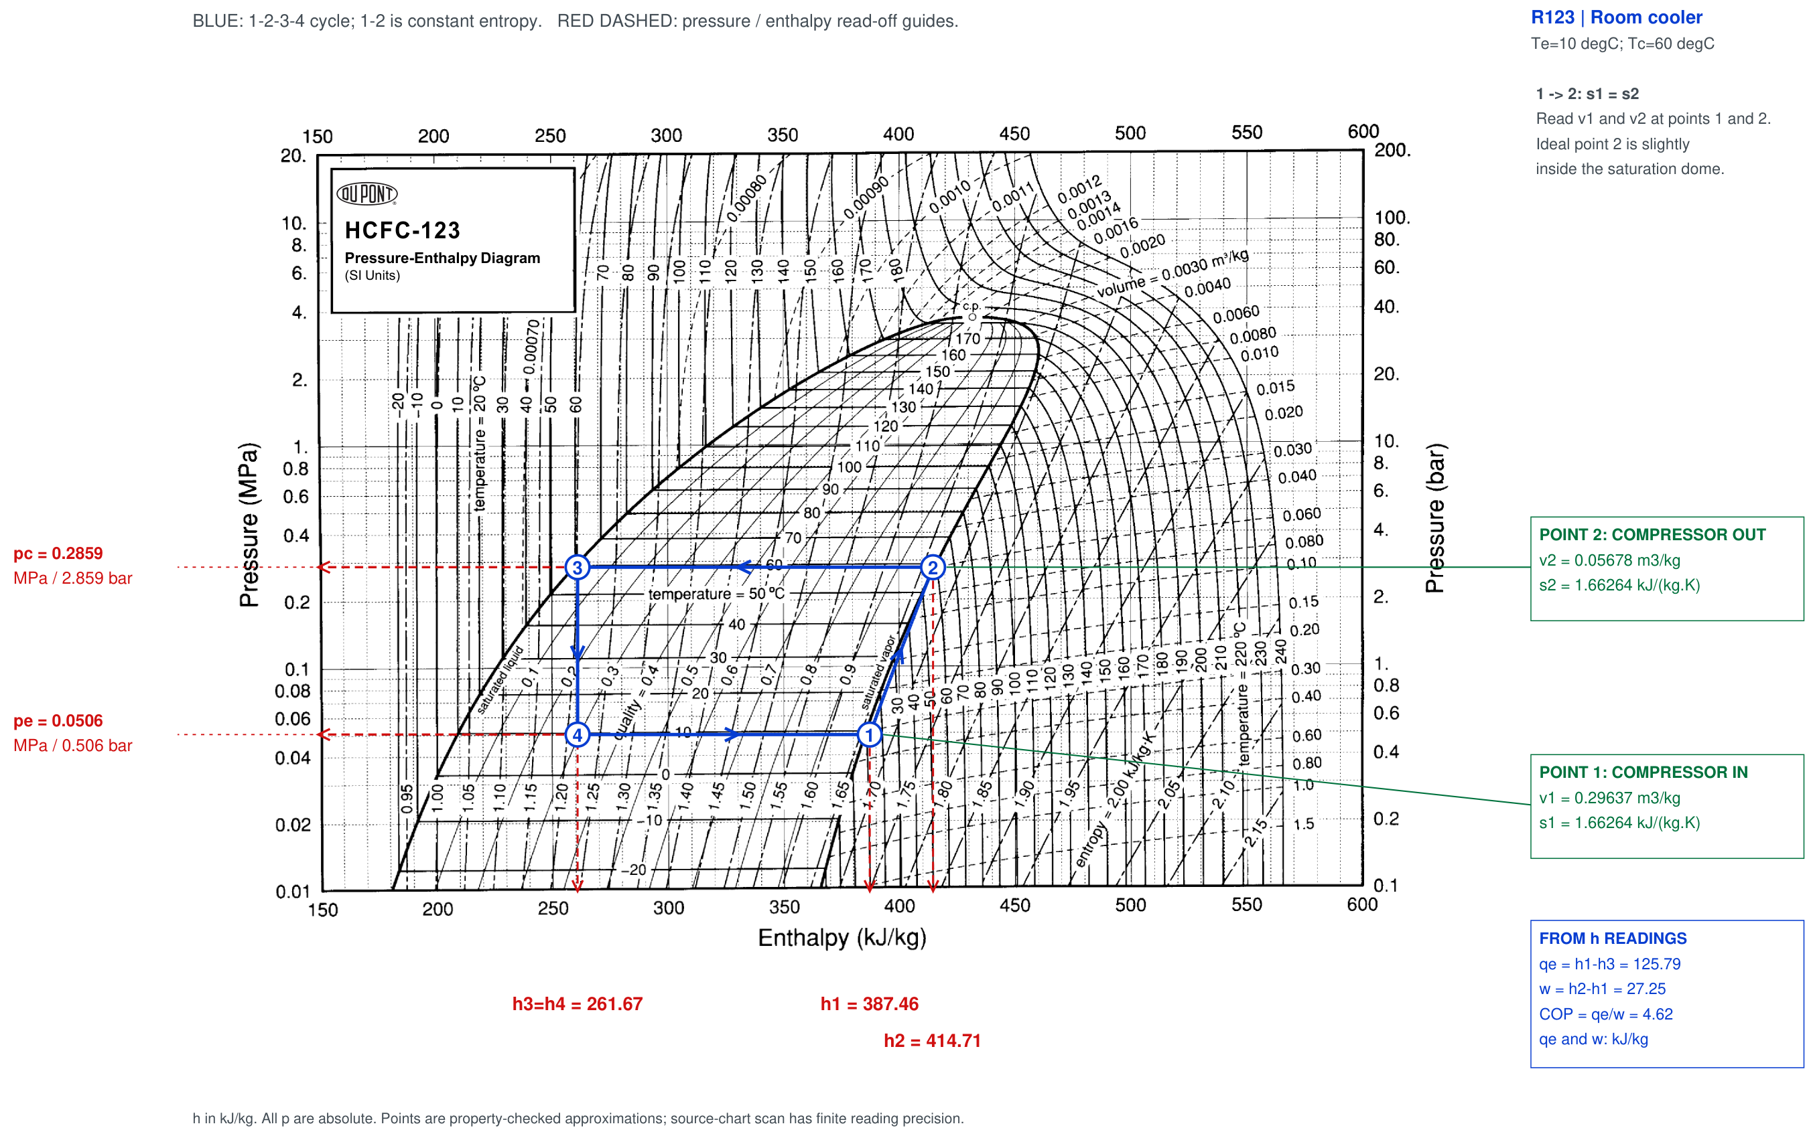

R123 读图数据与逐步计算 / Readings and calculations
计算基准：1为饱和蒸气，3为饱和液体；1→2等熵，h4 = h3；无额外过热／过冷。压力均为绝对压力。
Basis: saturated vapour at 1, saturated liquid at 3; 1→2 isentropic; h4 = h3; no extra superheat/subcooling. Pressures are absolute.
读数及结果 / Quantity | 冷水机组 / Chiller  5°C / 45°C | 房间冷却器 / Room cooler  10°C / 60°C
蒸发压力 / Evaporating pressure  p_e / bar abs | 0.408 | 0.506
冷凝压力 / Condensing pressure  p_c / bar abs | 1.817 | 2.859
入口焓 / Suction enthalpy  h1 / kJ·kg⁻¹ | 384.44 | 387.46
出口焓 / Discharge enthalpy  h2 / kJ·kg⁻¹ | 407.57 | 414.71
液体及节流出口焓 / Liquid and throttle outlet  h3 = h4 / kJ·kg⁻¹ | 245.81 | 261.67
入口比容 / Inlet specific volume  v1 / m³·kg⁻¹ | 0.36203 | 0.29637
出口比容 / Outlet specific volume  v2 / m³·kg⁻¹ | 0.08853 | 0.05678
入口、出口熵 / Inlet and outlet entropy  s1 = s2 / kJ·kg⁻¹·K⁻¹ | 1.66325 | 1.66264
制冷效应 / Refrigeration effect  q_e / kJ·kg⁻¹ | 138.63 | 125.79
单位质量压缩功 / Specific compression work  w / kJ·kg⁻¹ | 23.13 | 27.25
制冷性能系数 / Coefficient of performance  COP | 5.99 | 4.62

代入计算 / Substitution
计算 / Calculation | Chiller | Room cooler
⑤ 制冷效应 / Refrigeration effect  q_e = h1 − h3 | 384.44 - 245.81 = 138.63 kJ/kg | 387.46 - 261.67 = 125.79 kJ/kg
⑥ 压缩功 / Compressor work  w = h2 − h1 | 407.57 - 384.44 = 23.13 kJ/kg | 414.71 - 387.46 = 27.25 kJ/kg
⑦ COP  COP = q_e / w | 138.63 / 23.13 = 5.99 | 125.79 / 27.25 = 4.62
R123：点2略入两相区（理想饱和吸气基准）。 / Point 2 is slightly inside the saturation dome on this ideal saturated-suction basis.
图为近似读数，物性辅助核对；计算用表列焓值。 / Approximate plot readings, property checked; arithmetic uses the displayed enthalpies.

【5】R134a 冷水机组 / Chiller Te = 5°C，Tc = 45°C
作图顺序：①定 pe、pc 并向左读压；②定点1、3、4；③由1沿等熵线定点2；④将 h1、h2、h3 竖直投影至底部焓轴（h4 = h3）。
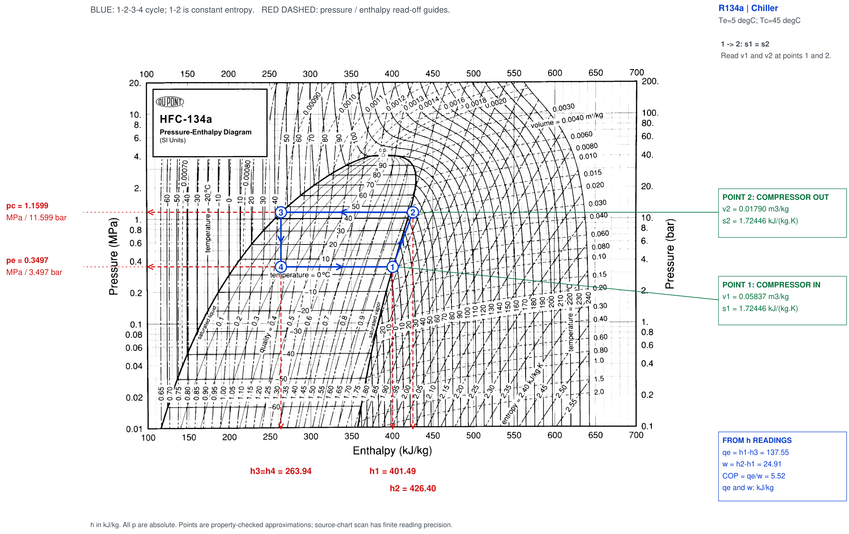

【6】R134a 房间冷却器 / Room cooler Te = 10°C，Tc = 60°C
作图顺序：①定 pe、pc 并向左读压；②定点1、3、4；③由1沿等熵线定点2；④将 h1、h2、h3 竖直投影至底部焓轴（h4 = h3）。
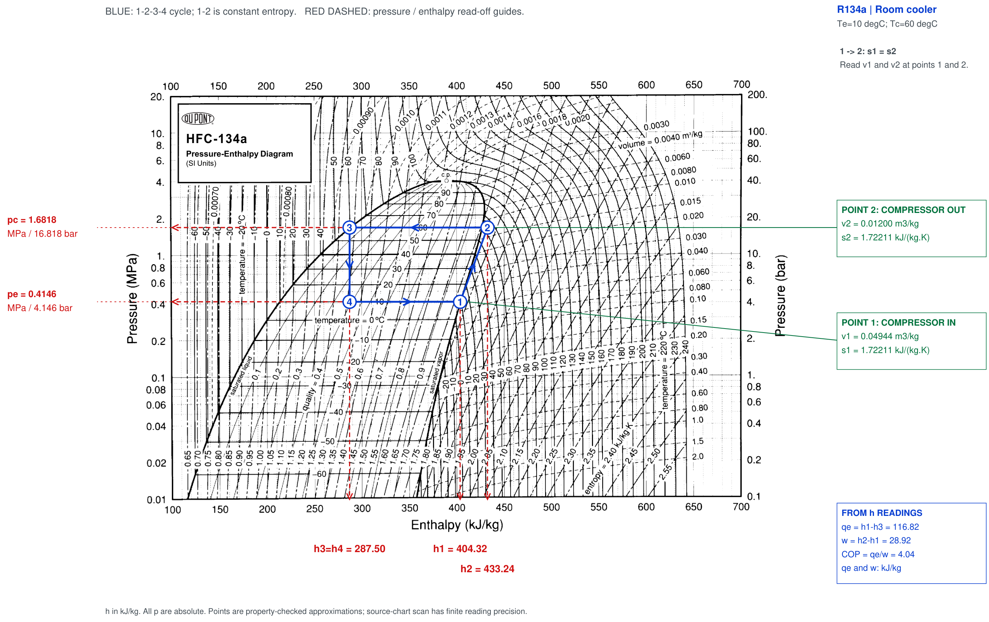

R134a 读图数据与逐步计算 / Readings and calculations
计算基准：1为饱和蒸气，3为饱和液体；1→2等熵，h4 = h3；无额外过热／过冷。压力均为绝对压力。
Basis: saturated vapour at 1, saturated liquid at 3; 1→2 isentropic; h4 = h3; no extra superheat/subcooling. Pressures are absolute.
读数及结果 / Quantity | 冷水机组 / Chiller  5°C / 45°C | 房间冷却器 / Room cooler  10°C / 60°C
蒸发压力 / Evaporating pressure  p_e / bar abs | 3.497 | 4.146
冷凝压力 / Condensing pressure  p_c / bar abs | 11.599 | 16.818
入口焓 / Suction enthalpy  h1 / kJ·kg⁻¹ | 401.49 | 404.32
出口焓 / Discharge enthalpy  h2 / kJ·kg⁻¹ | 426.40 | 433.24
液体及节流出口焓 / Liquid and throttle outlet  h3 = h4 / kJ·kg⁻¹ | 263.94 | 287.50
入口比容 / Inlet specific volume  v1 / m³·kg⁻¹ | 0.05837 | 0.04944
出口比容 / Outlet specific volume  v2 / m³·kg⁻¹ | 0.01790 | 0.01200
入口、出口熵 / Inlet and outlet entropy  s1 = s2 / kJ·kg⁻¹·K⁻¹ | 1.72446 | 1.72211
制冷效应 / Refrigeration effect  q_e / kJ·kg⁻¹ | 137.55 | 116.82
单位质量压缩功 / Specific compression work  w / kJ·kg⁻¹ | 24.91 | 28.92
制冷性能系数 / Coefficient of performance  COP | 5.52 | 4.04

代入计算 / Substitution
计算 / Calculation | Chiller | Room cooler
⑤ 制冷效应 / Refrigeration effect  q_e = h1 − h3 | 401.49 - 263.94 = 137.55 kJ/kg | 404.32 - 287.50 = 116.82 kJ/kg
⑥ 压缩功 / Compressor work  w = h2 − h1 | 426.40 - 401.49 = 24.91 kJ/kg | 433.24 - 404.32 = 28.92 kJ/kg
⑦ COP  COP = q_e / w | 137.55 / 24.91 = 5.52 | 116.82 / 28.92 = 4.04
图为近似读数，物性辅助核对；计算用表列焓值。 / Approximate plot readings, property checked; arithmetic uses the displayed enthalpies.

【7】R407C 冷水机组 / Chiller Te = 5°C，Tc = 45°C
作图顺序：①定 pe、pc 并向左读压；②定点1、3、4；③由1沿等熵线定点2；④将 h1、h2、h3 竖直投影至底部焓轴（h4 = h3）。
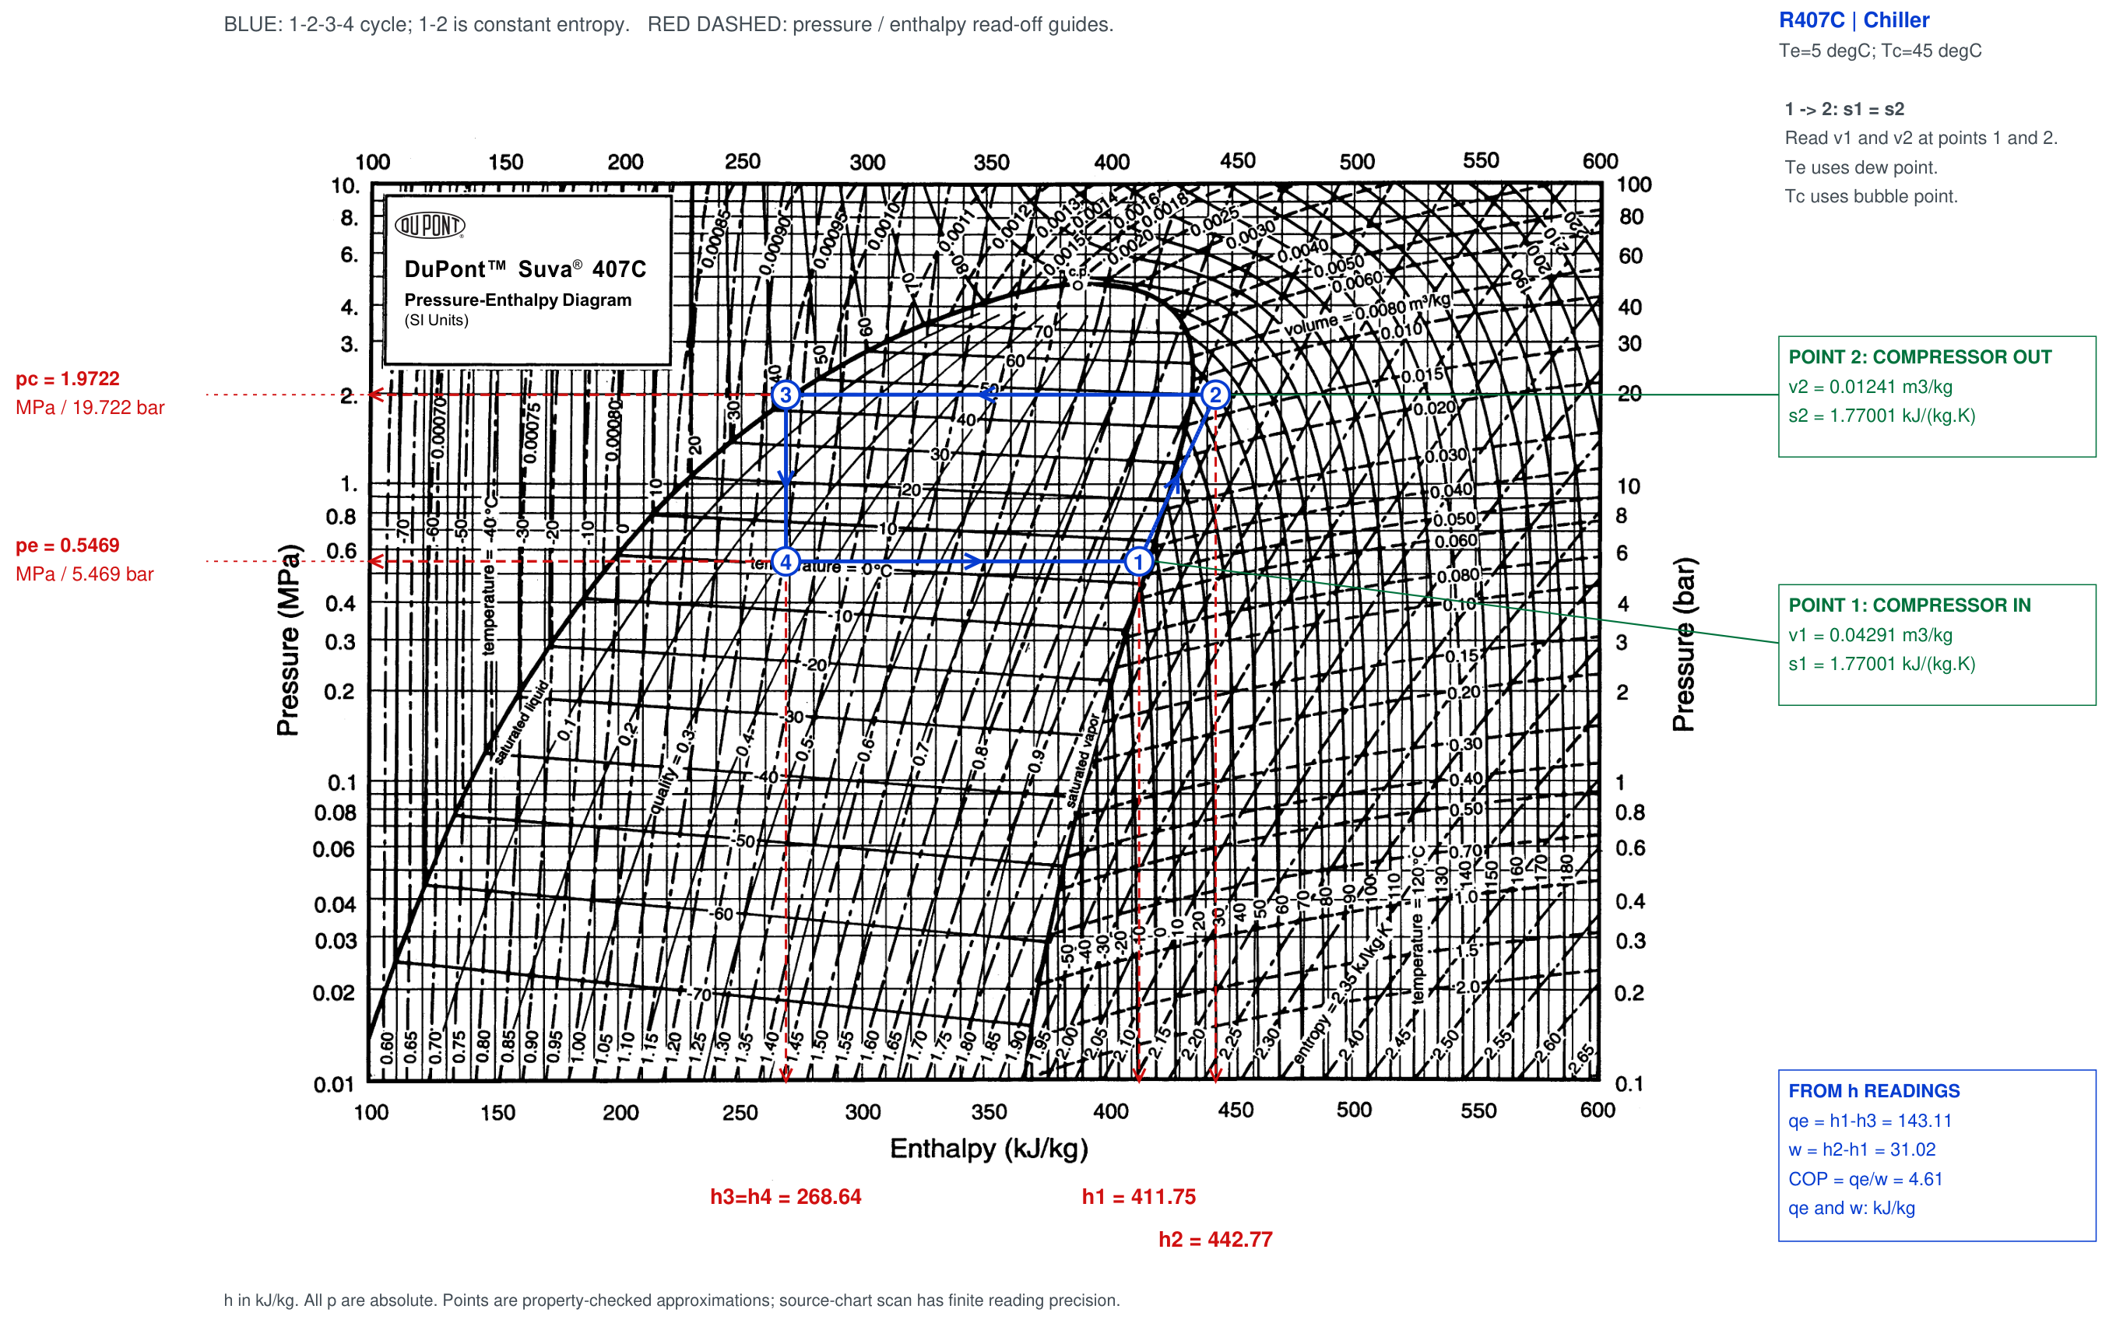

【8】R407C 房间冷却器 / Room cooler Te = 10°C，Tc = 60°C
作图顺序：①定 pe、pc 并向左读压；②定点1、3、4；③由1沿等熵线定点2；④将 h1、h2、h3 竖直投影至底部焓轴（h4 = h3）。
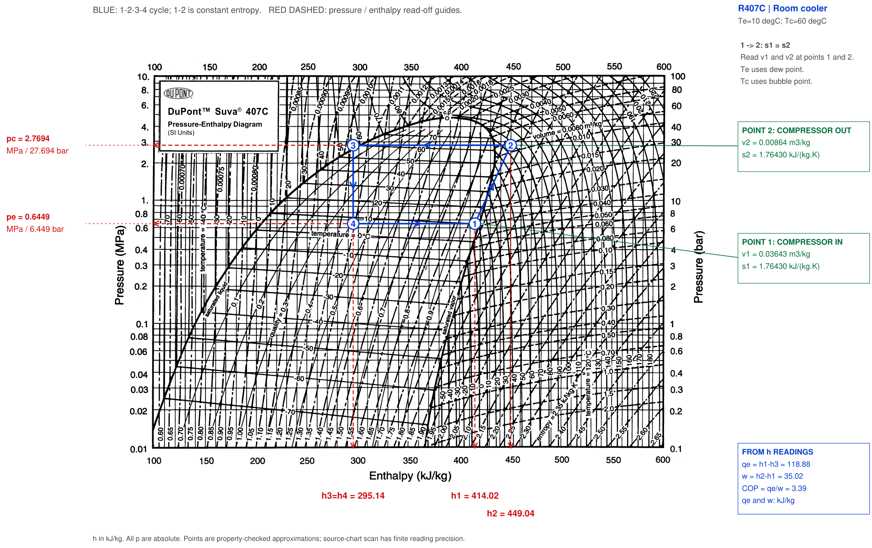

R407C 读图数据与逐步计算 / Readings and calculations
计算基准：1为饱和蒸气，3为饱和液体；1→2等熵，h4 = h3；无额外过热／过冷。压力均为绝对压力。
Basis: saturated vapour at 1, saturated liquid at 3; 1→2 isentropic; h4 = h3; no extra superheat/subcooling. Pressures are absolute.
R407C：Te 采用蒸发露点，Tc 采用冷凝泡点 / Te uses evaporating dew point; Tc uses condensing bubble point.
读数及结果 / Quantity | 冷水机组 / Chiller  5°C / 45°C | 房间冷却器 / Room cooler  10°C / 60°C
蒸发压力 / Evaporating pressure  p_e / bar abs | 5.469 | 6.449
冷凝压力 / Condensing pressure  p_c / bar abs | 19.722 | 27.694
入口焓 / Suction enthalpy  h1 / kJ·kg⁻¹ | 411.75 | 414.02
出口焓 / Discharge enthalpy  h2 / kJ·kg⁻¹ | 442.77 | 449.04
液体及节流出口焓 / Liquid and throttle outlet  h3 = h4 / kJ·kg⁻¹ | 268.64 | 295.14
入口比容 / Inlet specific volume  v1 / m³·kg⁻¹ | 0.04291 | 0.03643
出口比容 / Outlet specific volume  v2 / m³·kg⁻¹ | 0.01241 | 0.00864
入口、出口熵 / Inlet and outlet entropy  s1 = s2 / kJ·kg⁻¹·K⁻¹ | 1.77001 | 1.76430
制冷效应 / Refrigeration effect  q_e / kJ·kg⁻¹ | 143.11 | 118.88
单位质量压缩功 / Specific compression work  w / kJ·kg⁻¹ | 31.02 | 35.02
制冷性能系数 / Coefficient of performance  COP | 4.61 | 3.39

代入计算 / Substitution
计算 / Calculation | Chiller | Room cooler
⑤ 制冷效应 / Refrigeration effect  q_e = h1 − h3 | 411.75 - 268.64 = 143.11 kJ/kg | 414.02 - 295.14 = 118.88 kJ/kg
⑥ 压缩功 / Compressor work  w = h2 − h1 | 442.77 - 411.75 = 31.02 kJ/kg | 449.04 - 414.02 = 35.02 kJ/kg
⑦ COP  COP = q_e / w | 143.11 / 31.02 = 4.61 | 118.88 / 35.02 = 3.39
图为近似读数，物性辅助核对；计算用表列焓值。 / Approximate plot readings, property checked; arithmetic uses the displayed enthalpies.

